5STORE

5Store es la respuesta a la necesidad de analizar, diseñar y construir una aplicación

software que permita controlar las ventas físicas y virtuales de una empresa de manufactura

y hacerles el correspondiente seguimiento.

## INTEGRANTES

### Carlos Mauricio Alarcón Casallas

Tecnólogo en ADSI, con conocimientos en el desarrollo de páginas y aplicaciones web con HTML5, CSS, Bootstrap, PHP y JavaScript. Conocimiento en JAVA, C++ , POO, elaboración de diagramas UML, análisis de requerimientos, metodologías de desarrollo (especialmente Scrum), manejo de GitHub y de herramientas ofimáticas.

Me caracterizo por ser una persona honesta y respetuosa con habilidades de seguir instrucciones, tener una orientación hacia la realización del logro y deseos de seguir aprendiendo.

## PROCESO PARA CUMPLIR CON LOS REQUERIMIENTOS DE ESTE SPRINT

### Creación del repositorio en GitHub

Para llevar a cabo este paso, se creo un repositorio en GitHub. Acto seguido, se le agregaron las tres ramas solicitadas: Development, Release y Master. Se añadió los participantes y finalmente se hizo un push inicial para verificar el correcto funcionamiento subiendo un txt.

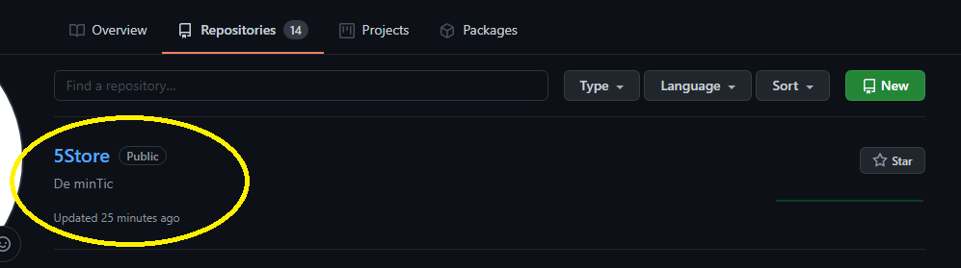

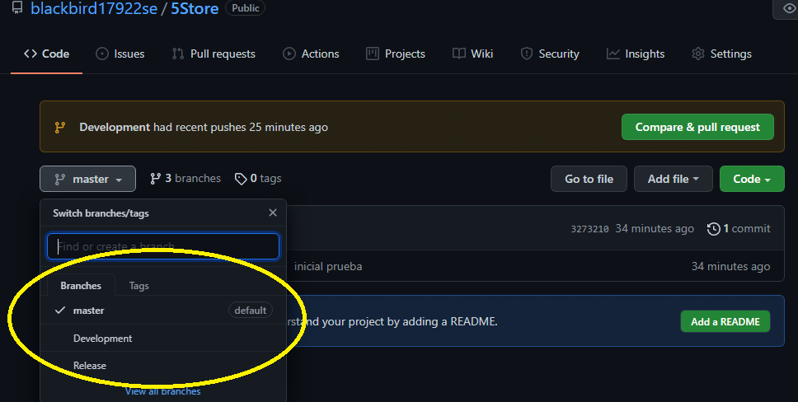

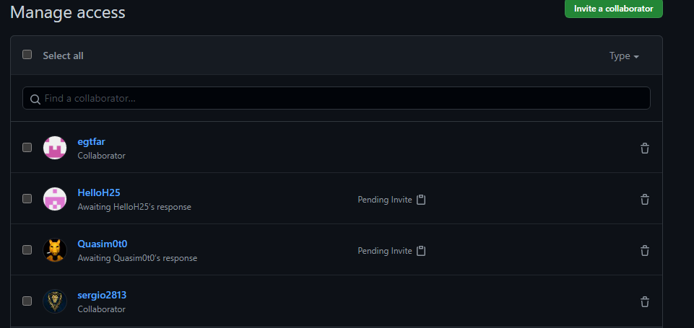

## Creación de un tablero en Trello®

Para este punto. Se creo una cuenta en Trello, se creo un nuevo tablero, se añadió las listas de Backlog, To Do, En Proceso y Hecho (Done). Se agrego además los participantes

